认证审核报告审批页
项目编号 | 1264-2021
受审核方名称 | 江苏清幽环保技术服务有限公司
注册地址 | 张家港经济技术开发区（杨舍镇）沙洲湖科创园D1幢1001室
经营地址 | 张家港经济技术开发区（杨舍镇）沙洲湖科创园D1幢1001室
审核类型 | MMS：初审
认证范围 | MMS:大气环境污染、水质污染物、固体废弃物、海洋水质与生态环境、噪声等在线环境监测设备的安装、调试、运维等服务；土壤污染、土壤环境污染、光污染、环境应急等治理与修复、农业面源和重金属污染、生态恢复及生态保护等服务。
服务认证等级（适用时） | □十星级□九星级 □八星级 □七星级 □六星级  □五星级 □四星级 □三星级 □达标级
评审人员签字 | 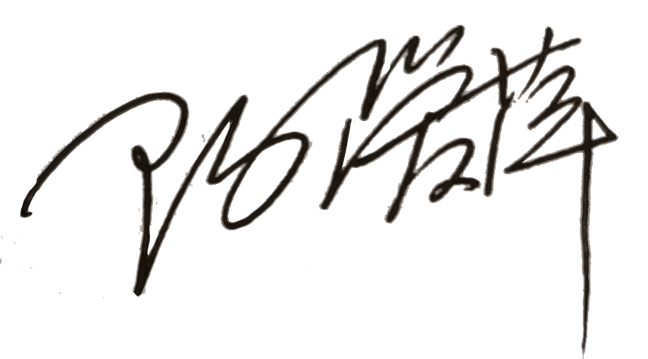
认证决定结论 | ■案卷符合要求，可以认证注册/保持  □案卷不符合要求，不可以认证注册/保持
认证决定人员签字 |  | 日期 | 2021-12-30
机构总经理审批意见 | ■认证流程符合要求，可以认证注册/保持  □认证流程不符合要求，不可以认证注册/保持
总经理签字 | 

